Промежуточная аттестация в 10 классе по предмету «Родная (русская) литература»
для обучающихся на семейном образовании
СПЕЦИФИКАЦИЯ
Назначение работы
Промежуточная итоговая контрольная работа проводится с целью определения уровня усвоения учащимися 10 класса содержания курса родной (русской) литературы по программе, выявления элементов содержания, вызывающих наибольшие затруднения.

Общая характеристика структуры итогового теста
Работа состоит из двух частей, которые последовательно выполняются обучающимися. Выполнение трёх частей обязательно для всех обучающихся.
Часть 1.(А1-А4) задания на установление соответствия. Проверяют знание теории литературы и включают в себя задания, выявляющих знание средств художественной выразительности и умение правильно определять их на практике.
Часть 2. (В) содержит задание открытого типа с ответом на проблемный вопрос на литературную тему, проверяющее умение создавать собственное высказывание и аргументировать свой ответ.

Распределение заданий контрольной работы по частям.
№п/п | Части работ | Число заданий | Максимальный балл | Тип заданий
1 | Часть 1 | 4 | 26 | Задания с выбором ответов, установление соответствия
2. | Часть 2 | 2 | 7 | Ответ на поставленный вопрос и создание высказывания с аргументированным ответом.

Ключ правильных ответов: 1 вариант

Ключ А1 1-в 2-д 3-а 4-е 5-б 6-г

Ключ А2
1 | 2 | 3 | 4 | 5 | 6 | 7
д | ж | е | б | в | г | а

Ключ А3: эпос: имеет сюжет, главных и второстепенных героев: Н.С.Лесков «Пигмей», Л.Н.Толстой «Поликушка», А.П.Чехов «Верочка»; лирика: нет сюжета, только один лирический герой: А.С.Кушнер «Времена не выбирают», В.С.Высоцкий «Баллада о времени», С.Я.Надсон «Я долго счастья ждал…»; драма: для постановки на сцене, по ролям, отсутствует повествование: А.Н.Остовский «Гроза», А.П.Чехов «Три сестры», Н.В.Гоголь «Ревизор». (9 баллов: 1 балл - за каждый правильный ответ)

Ключ А4 1-в 2- г 3- а 4- б

В1. А.Яшин «Угощаю рябиной». (1 балл – за автора, 1 балл - за название произведения)
В2. Сочинение-рассуждение. (5 баллов: определение проблемы 2 балла, раскрытие поднятой проблемы 3 балла)
Основная мысль рассказа Яшина «Угощаю рябиной» заключается в том, что важно стремиться к взаимопониманию с теми, кто тебе дорог. А для этого необходимо найти подход. Именно рябина помогла главному герою решить эту проблему.

Критерии оценки:
От 0 до 15 б. –«2»
От 16 до 22 б.– «3»
От 23 до 29 б. –«4»
От 30 до 33 б. – «5»

1 вариант

Часть А
А1. Соотнесите автора и произведения (6 баллов):
1) А.И.Герцен а) «Утро помещика».
2) И.С.Тургенев б)«Душечка»
3) Л.Н.Толстой в) «Сорока-воровка».
4) Н.С.Лесков г) «Столетняя»
5) А.П.Чехов д) «Дневник лишнего человека»
6) Ф.М.Достоевский е) «Кадетский монастырь».
Ответ: ________________________________________________________________

А.2. Соотнесите определение образно-выразительного средства и понятие
(7 баллов):
1) аллегория | а) оборот поэтической речи, в котором для усиления выразительности резко противопоставлены прямо противоположные явления, понятия, мысли
2) реминисценция | б) расположение, построение художественного произведения
3) рассказ | в) момент наивысшего напряжения в художественном произведении
4) композиция | г) отображенная в художественном произведении борьба противоположных взглядов, интересов, стремлений, жизненных принципов, выражающаяся в конкретных событиях
5) кульминация | д) троп, выражение отвлеченных понятий в конкретных художественных образах. Используется в баснях былинах сказках.
6) коллизия | е)небольшое по объёму произведение, содержащее малое количество действующих лиц, а также, чаще всего, имеющее одну сюжетную линию.
7) антитеза | ж)элемент художественной системы, заключающийся в использовании общей структуры, отдельных элементов или мотивов ранее известных произведений искусства на ту же (или близкую) тему.

1 | 2 | 3 | 4 | 5 | 6 | 7
Ответ:

3. Заполните таблицу. Соотнесите роды литературы, характеристики родов, жанры и названия произведений, укажите авторов данных произведений. (1 балл за каждый правильный ответ) (Всего 9 баллов)
 | ЭПОС | ЛИРИКА | ДРАМА
Общая характеристика
Жанры
Произведения. Авторы!!!

«Верочка», «Три сестры», «Поликушка», «Времена не выбирают», «Пигмей», «Я долго счастья ждал…», «Баллада о времени», «Ревизор», «Гроза»

А4 Соотнесите иллюстрацию и название произведения (4 балла):

1) Ф.М.Достоевский  «Кроткая» | 2) А.П.Чехов  «Дуэль» | 3) Г.И.Полонский «Доживём до понедельника» | 4)Н.С.Лесков «Житие одной бабы»
а  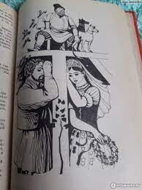 | б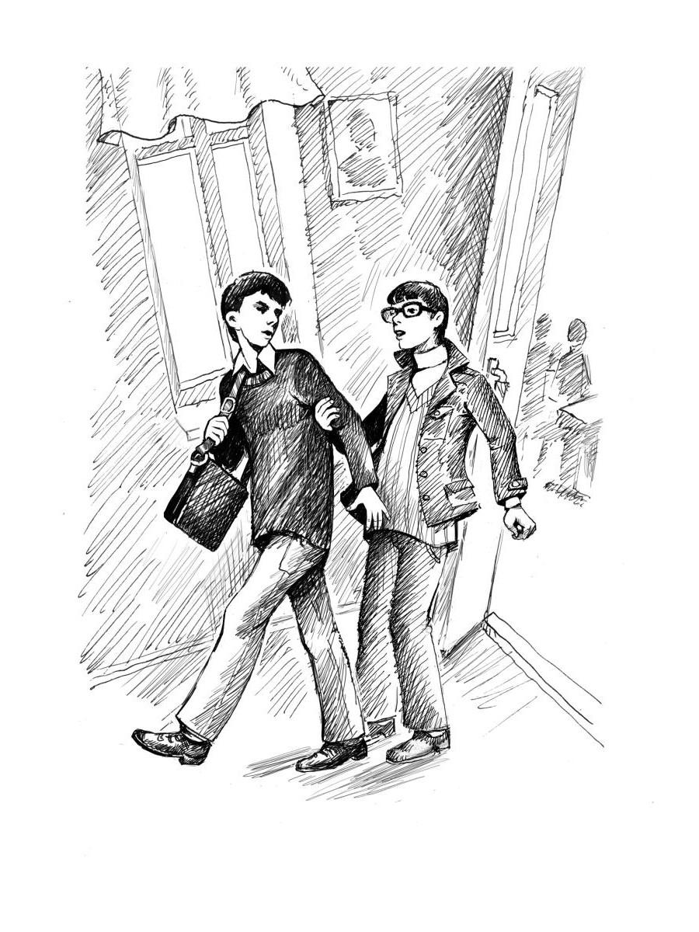 | в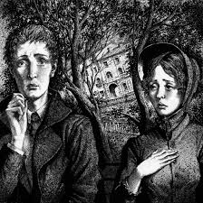 | г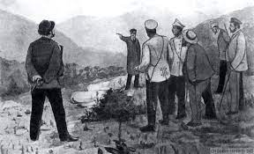
Ответ: ______________________________________________

Часть В
Прочитайте приведённый ниже отрывок:
Не знаю, как это передать, объяснить, но всю жизнь я испытываю горечь оттого, что между мною и моими детьми существует пропасть.
Нет, дело не в возрасте. Дело в том, что я был и остаюсь деревенским, а дети мои городские и что тот огромный город, к жизни в котором я так и не привык, для них — любимая родина. И еще дело в том, что я не просто выходец из деревни, из хвойной глухомани, а я есть сын крестьянина они же понятия не имеют, что значит быть сыном крестьянина. Поди втолкуй им, что жизнь моя и поныне целиком зависит от того, как складывается жизнь моей родной деревни. Трудно моим землякам — и мне трудно. Хорошо у них идут дела — и мне легко живется и пишется. Меня касается все, что делается на той земле, на которой я не одну тропку босыми пятками выбил, на полях, которые еще плугом пахал, на пожнях, которые исходил с косой и где метал сено в стога.
Всей кожей своей я чувствую и жду, когда освободится эта земля из-под снега, и мне не все равно, чем засеют ее в нынешнем году, и какой она даст урожай, и будут ли обеспечены на зиму коровы кормами, а люди хлебом. Не могу я не думать изо дня в день и о том, построен ли уже в моей деревне навес для машин или все еще они гниют и ржавеют под открытым небом, и когда же наконец будет поступать запчастей для них столько, сколько нужно, чтобы работа шла без перебоев, и о том, когда появятся первые проезжие дороги в моих родных местах и когда сосновый сруб станет клубом, и о том, когда мои односельчане перестанут наконец глушить водку, а женщины горевать из-за этого.
А еще: сколько талантливых ребятишек растет сейчас в моей деревне, и все ли они выбьются в люди, заметит ли их вовремя кто-нибудь, и кем они станут?..
По утрам я будто слышу, как скрипят колодезные журавли на моей неширокой улице и холодная прозрачная вода из деревянной бадьи со звоном льется в оцинкованные ведра. Скрипят ли журавли теперь? Уцелел ли тот колодец вблизи нашей избы, из которого я сам много лет носил воду на коромысле?
Что до всего этого моим сыновьям и дочерям? Во всяком случае, они не крестьянские дети и потому не чувствуют, как мне кажется, и не понимают моего детства. Разные мы люди, из разного теста сделаны и, должно быть, по-разному смотрим на мир, на землю, на небо.
Но, может быть, я не прав, попробуй разберись в этом.

В1. Укажите фамилию автора и название произведения. (2 балла)
____________________________________________________________________________

В2. Напишите небольшое сочинение-рассуждение о проблеме, поднятой в данном произведении (5 баллов).
_____________________________________________________________________________
____________________________________________________________________________________________________________________________________________________________________________________________________________________________________________________________________________________________________________________________________________________________________________________________________________________________________________________________________________________________________________________________________________________________________________________________________________________________________________________________________________________________________________________________________________________________________________________________________________________________________________________________________________________________________________________________________________________________________________________________________________________________________________________________________________________________________________________________________________________________________________________________________________________________________________________________________________________________________________________________________________________________

